“双创”背景下物联网工程专业课程体系研究
杨冬英
（山西太原 山西大学商务学院 ）
摘要：目前，许多高校都开设物联网工程专业，但都不同程度地存在着办学定位与实际人才培养不匹配的现象，其关键原因在于高校课程体系的设置没有真正注重学生的职业能力培养，没有真正围绕岗位需求，而且缺乏长远的专业规划，导致培养的人才与社会所需相脱节。本文以山西大学商务学院物联网工程专业为例，构建“双创”背景下高校物联网工程专业课程体系，旨在从根本上解决学校人才培养与社会需求的问题，真正实现应用型人才的培养，同时增强学生的社会竞争力，实现特色化办学。
关键词：双创；物联网工程；课程体系
Research on the curriculum system of Internet of things engineering under the background of "innovative and entrepreneurial"
YangDongYing
（Shanxi Taiyuan Business College of Shanxi University）
Abstract:At present, many colleges and universities set up the Internet of things engineering major, but there are different degrees of mismatching between the orientation of running a school and the actual talent training. The key reason is that the setting of the curriculum system in Colleges and universities does not really pay attention to the training of students' professional ability, does not really focus on the needs of positions, and lacks long-term professional planning, which leads to the disconnection between the trained talents and the needs of the society.Taking the Internet of things engineering major of Business College of Shanxi University as an example, this paper constructs the curriculum system of Internet of things engineering major in Colleges and Universities under the background of "mass entrepreneurship and innovation", aiming to fundamentally solve the problem of talent training and social demand in Colleges and universities, to truly realize the training of application-oriented talents, to enhance the social competitiveness of students, and to realize characteristic school running
Key words: innovative and entrepreneurial; Internet of things engineering; course system
一、引言
“创新创业”教育是以培养具有创新能力的人才为目标，以育人为宗旨，旨在培养人的创新精神、创业意识，是理念教育。课程体系是指专业中不同课程按照前导及后续排列，主要由课程目标、课程内容、课程结构和课程活动方式所组成,专业课程体系的安排决定了学生通过本专业学习将获得怎样的知识结构^{[1]}专业人才培养目标的实现依托课程体系的设置，它规定了培养目标实施的规划方案。课程体系和教学内容的设置应紧紧围绕培养目标。
山西大学商务学院是一所以培养应用型本科人才为目标的高等院校，目前已经将大学生的“创新创业”的能力培养作为我院人才培养的基本内容之一，如何根据当地区域经济发展需求，构建有利于学生个人职业发展的“创新创业”教育理论与实践体系，构建基于“双创”模式的课程体系，把“创新创业”教育融入人才培养体系中，切实提高就业指导和服务能力，更好更快适应区域性经济发展，本文的研究对培养应用型人才具有非常重要的现实意义。
二、国内外“双创”教育研究现状
1．国外研究现状
近几年，国外对于“双创”教育研究，在理论上于实践方面都取得了一定的成果。大多数国外的“双创”课程体系的设置均体现在创新性、多学科和实践性。已经形成了较为完善的“双创”教育课程体系。KleppeJ.A.认为在初期的教学中一定要加入教学发明、创新创业等内容，主要培养学生的创新创业能力。Jeffry A.Timmons提出通过课程设计的方式提高学生的创新创业能力，通过教学案例研究的方式来提高学生创新创业思维能力，并且将创业教育课程分为理论教学和实践教学两个部分。但由于各个国家的教育理念不一样，他们在设置创新教育课程时考虑侧重点不通，所以“创新创业”教育的方法在各个国家有不同的体现方式，这充分说明各个国家的经济状况和对教育的重视程度大不相同^{[2]}。
2．国内研究现状
目前，我国对于“创新创业”的研究也在逐渐深入。杨雪认为民办高校需要通过完善“创新创业”课程体系建设，加强师资队伍建设等途径来提升学生的创新创业技能。王慧敏提出各高校应采用第一课堂和第二课堂相结合的模式，建设长期稳定的“双创”教育机制。程宝华提出要转变应用型本科院校的“创新创业”教育理念，拓展“双创”教育的实践基地及合理化的课程体系。李海波认为应该建立健全的“创新创业”评价体系。
通过比较国内外“双创”教育的研究现状，发现我国高校“双创”教育目前还存在“创新创业”教育力度欠缺，“创新创业”课程体系不完善，“双师型”师资队伍相对薄弱，“创新创业”实践平台缺乏，学生“创新创业”经验不足，创业资金不足等问题。针对上述存在的问题，构建“双创”背景下课程体系已经势在必行。
三、“创新创业”背景下课程体系的构建
“创新创业”教育需针对学校所有各个专业的学生，因此需要同专业教育相结合，本文依据山西大学商务学院物联网工程专业人才培养目标，围绕专业所学内容，把“创新创业”教育引入到人才培养方案中。大一通过专业入学教育，让学生体会“创新创业”精神培养的重要性，树立远大理想；大二通过讲授“创新创业”知识和开展第二课堂活动等方式，使学生掌握“创新创业”要具备的综合素养；大三通过专业实习的方式，提高学生“创新创业”能力；大四通过到专业对口企业实习实训，提高其对有关行业了解，为之后创业打下良好基础。充分体现创新创业宗旨，拟构建产教融合、“教、学、做”一体化的课程体系。
1．构建适合“双创”教育的课程体系
按照专业建设目标，在参考教育部学科核心课程设计的基础上，优化课程结构，整合相关的理论课程体系、实验课程体系、创业课程体系，更加专注培养学生的创新创业能力和专业技术技能，各课程前后连贯形成一整套完整的体系。
山西大学商务学院物联网工程专业结合“双创”背景，从培养学生的创新思维、创业实战技能、创业就业指导等必修课或选修课程来加强学生的创新创业能力。增设相关创新创业课程，除了专业基础基础课程、专业方向课程模块外，还结合“双创”背景开设了职业技能认证、创新创业活动、创新创业系列讲座等课程，使学生在理论上加强对创新创业理论的认识，这样才能为社会培养高素质创新创业型人才。主要课程体系如下图1所示。
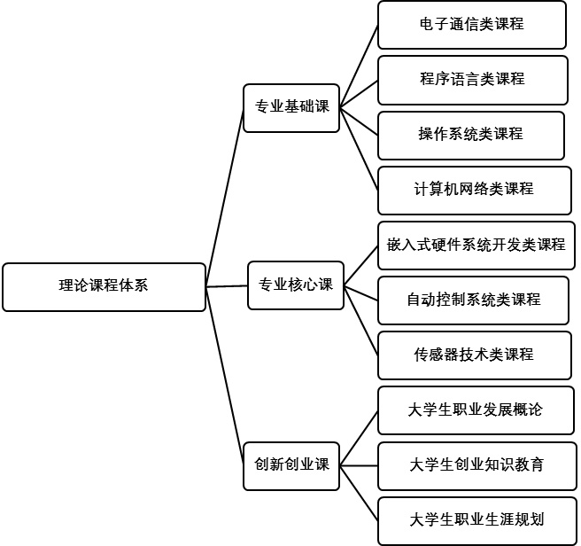
图1 理论课程体系
在实施理论课程体系的基础上，我们对教学方法也进行了改变，以培养创新性人才为主要目标，大多数课程都是以理论和实践相结合，课程教学中采用工程化的系统方法，保障学生在理论和创新实践能力方面共同发展。
2. 构建适合“双创”教育的实习实训体系
“创新创业”实践能力是物联网工程专业课程体系建设的重要内容，必须从分析、设计、解决问题的角度出发，需要创新性地进行实验内容、实验模块的设计，所以构建适合“双创”教育的实习实训体系是非常重要的，根据物联网特色专业人才的培养目标，结合我院学生特点和现状，我们在制定课程体系时主要以培养学生的科技创新能力为目的，结合日常得各级各类科技创新、学科竞赛活动，并将其纳入日常的教学活动中，以保证培养方案执行的持续性、有效性，确保学生学习与就业的完美契合。主要课程体系如下图2所示。
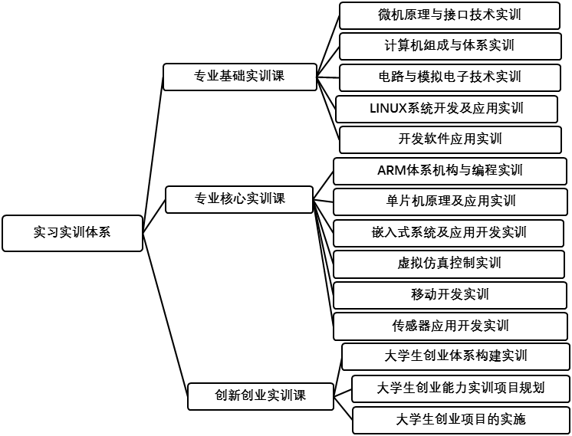
图2 实习实训体系
3. 加强“双创”教育下师资队伍建设
教师是课程体系建设的主导者，基于“双创”教育课程体系的主导者，必须既熟知教育教学规律及物联网专业知识，又具有精深的物联网行业产业技术。目前，由于山西大学商务学院物联网工程专业是新型专业，严重缺乏既具有较高的专业理论水平又具有较强的工程实践能力的教师，高职称、高学历教师数量过少，大部分教师自身实践能力、经验不足，教师专业水平的高低将直接影响到教学质量，教学质量将直接影响到毕业生的就业面和就业率，所以建设一支既具有较高的学科理论水平，又具有较强的专业实践能力的双师双能型教师队伍，是目前该专业迫切要完成的一项工作，只有提高教师的综合能力和水平，才能使“双创”教育落实到实处。
- 积极聘请企业行业专家，让行家能手走进课堂。
引进优秀企业的技术人员和管理人员担任专兼职教师，同时鼓励教师到相关企业进行实践锻炼，将理论与实践现结合，不断提高教师的实践动手能力。在教师绩效考核、职务（职称）评聘等方面向“双师双能型”教师倾斜，推动高校与行业、企业联合培养教师的长效机制，重点建设一支教学能力、专业实践能力兼备的“双师双能型”教师队伍。
（2）加强校企深度合作，创建多维互动平台
将区域经济发展需求与学校人才培养目标相结合，建立校内创新创业基地，通过校企合作的方式，引进企业研发、生产、培训等资源。建立校企一体、产学研一体的大型实验实习实训中心、培训基地，使专业训练与企业行业深度合作，互惠共赢，共同发展，为师生实训实习、科技孵化、创新创业提供综合服务，在校内和校外创建以培养“创新创业”人才为目标的合作平台，以保证所学与所用协调一致，实现学生不出校门的实践实训锻炼^{[3]}。
四、总结
本文依据物联网工程专业人才培养目标，基于双创背景，围绕物联网工程专业所学内容，充分体现创新创业宗旨，紧紧围绕区域经济社会发展需求，结合我院现有资源，以推动人才培养模式改革、完成学科和专业改革，创新人才培养机制，构建以培养“创新创业”人才为目的的课程体系^{[4]}，理念上强调“创新、实践、复合”，建立创新人才培养机制，探索特色化双创教育，形成办学特色，培养合格的物联网专业性人才为山西经济转型服务。
参考文献：
[1]. 李永峰,韩向刚,牛金艳，地方工科院校应用物理系专业建设的思考与实践，《黑龙江科技信息》，2016（17），75。
[2] 付佩, 创新创业教育国内外研究综述, 《科技教育》，2018, 16(7)，167-168。
[3] 陶铭,曲超,洪小宇，"新工科"背景下物联网工程专业人才培养方案探索，《现代计算机》，2017, (21)，39-43。
[4]李小花，双创背景下高职院校市场营销专业课程体系建设研究，《现代经济信息》，2017, (19)，395-396。
基金项目：山西大学商务学院基金项目（2018011)，山西省教育科学“十三五”规划项目（GH-18175）。
作者简介：杨冬英（1973年-)，女，山西太原，硕士研究生，副教授，主要研究方向为物联网技术及应用，（ydyhjp@163.com)。

